Patchwork : calcul littéral

Objectif : introduire le calcul littéral à partir d’un problème contextualisé.

Modalités de travail possible des élèves : individuel
en binômes
en groupes hétérogènes
en groupes homogènes

Organisation possible de l'AP: en classe entière
en demi-classe
en co-animation (deux enseignants en maths)
en co-animation (deux matières)
en groupes de besoin (deux classes, trois profs)

Matériel : feuilles de papier, règle, ciseaux, crayons de couleur, colle, cahier d’exercices, calculatrice, ….

Notions et/ou compétences travaillées :
- Calcul littéral
- Modéliser (Traduire en langage mathématique une situation réelle).
- Représenter (Choisir et mettre en relation des cadres (numérique, algébrique, géométrique) adaptés pour traiter un problème ou pour étudier un objet mathématique).

Description de l'activité : Carré bordé en classe de 4ème ou de 3ème.
Dès le carré blanc de taille 7, les élèves vont être conduits à remplacer le simple comptage par des stratégies de dénombrement qui donneront lieu aux généralisations.
La question dernière vise à produire des formules (aspect fonctionnel du calcul formel par opposition avec la mise en équation) correspondant à différentes stratégies de dénombrement. La variété des formules produites au sein de la classe crée le besoin de s’assurer de leur validité en transformant leurs écritures à partir de la propriété de distributivité de la multiplication par rapport à l’addition. Si n désigne la taille du carré blanc et N le nombre de carreaux gris, citons, parmi les formules possibles : • N = 4 n + 4 ; • N = 2n + 2(n + 2); • N = 2(n + 1)+ n + n + 2 ; • et en classe de 3e N=(n + 2)² - n².

Prolongements possibles :
Niveau 1 : Peut-on faire une couverture avec 196 carrés de tissus gris ?
Niveaux 2 et 3 : voir les bonus proposés.
Approche 1 : Atelier patchwork Niveau 1
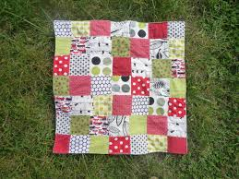
Léa et Siméon accompagnent leur grand-mère à l’atelier patchwork ; elle leur confie la préparation des tissus pour la réalisation de ses ouvrages.

Voici les modèles proposés par l'atelier :
napperon | centre de table | couverture | couvre-lit
 | 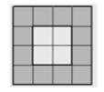 | 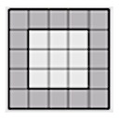 | 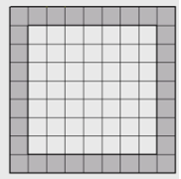

1) Combien faut-il de carrés de chaque couleur pour confectionner un napperon ? Et pour fabriquer un centre de table ? Une couverture ? Un couvre-lit ?

2) Combien de carrés de chaque couleur faudrait-il pour confectionner un carré de 7 petits carrés de côté ?

3) Notons n le nombre de carrés d’un côté.
Léa et Siméon affirment que les formules ci-dessous permettent de calculer le nombre de carrés gris foncés, quel que soit le nombre n.

1ère formule  4(n-1) | 2ème formule  4n - 4 | 3ème formule  2n+2(n-2) | 4ème formule  n² – (n-2)²
a/ Vérifier que pour chaque modèle, ces quatre formules donnent le même résultat.
b/ Quelle que soit la valeur de n, ces formules donneront-elles toujours le même résultat ?

Approche 1 : Atelier patchwork Niveau 2
Léa et Siméon accompagnent leur grand-mère à l’atelier patchwork ; elle leur confie la préparation des tissus pour la réalisation de ses ouvrages.

Voici les modèles proposés par l'atelier :
Possibilité
de commander
un modèle
sur mesure.
napperon | centre de table | couverture | couvre-lit

1) Combien faut-il de carrés de chaque couleur pour confectionner un napperon ? Et pour fabriquer un centre de table ? Une couverture ?

2) Combien de carrés de chaque couleur faudrait-il pour confectionner un modèle de 7 carrés de côté ? Même question pour un autre modèle de 15 carrés de côté.

3) Notons n le nombre de carrés d’un côté.
Proposez une formule permettant de calculer le nombre de carrés gris foncés.

Bonus – Modèles rectangulaires
L'atelier propose aussi de confectionner des modèles rectangulaires sur mesure.
n carrés
Proposer une formule pour calculer le nombre de carrés gris foncé de ce type de modèle.
p carrés

Approche 1 : Atelier patchwork Niveau 3
Léa et Siméon accompagnent leur grand-mère à l’atelier patchwork ; elle leur confie la préparation des tissus pour la réalisation de ses ouvrages.
Voici les modèles proposés par l'atelier :
Possibilité
de commander
un modèle
sur mesure.
napperon | centre de table | couverture | couvre-lit

Proposez une formule pour calculer le nombre de carrés gris foncés, pour n'importe quel modèle.

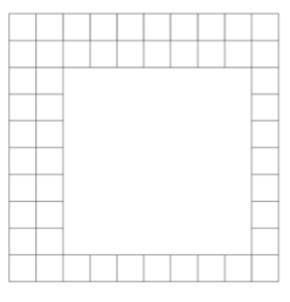
Bonus- Atelier mosaïque
Proposez une formule permettant de calculer le nombre de carrés nécessaires à la réalisation d’une mosaïque comme ci-contre.

Bonus- Atelier architecte
Proposez une formule permettant de calculer le nombre de petits cubes nécessaires à réalisation d’un cube comme ci-contre.

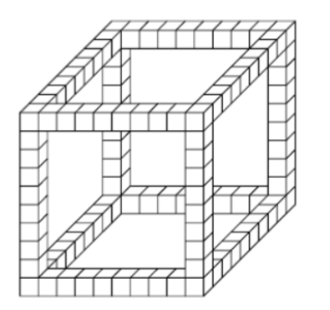

Figures à agrandir format A3 pour utilisation sur les affiches



